Creación de Líneas

La línea es el objeto más difícil de dominar, hay varias herramientas para ello, se encuentran en el 4to botón de la caja de herramientas. Nos permitirán crear líneas rectas y curvas.

# Herramienta Mano Alzada:

Para líneas rectas hacer clic en el lugar que se quiere iniciar desplazar el puntero y hacer clic donde se quiere terminar. Con ctrl dibujamos líneas con inclinaciones de a 15º. Para líneas onduladas hacemos clic no soltamos y arrastramos con el mouse en la trayectoria deseada al finalizar soltamos el botón. Antes de soltar si presionamos shift y retrocedemos siguiendo la línea dibujada podemos borrarla.

Para crear líneas de varios trazos: al terminar un trazo aparecen unos cuadrados blancos en cada extremo, estos se llaman nodos y si hacemos clic dentro de uno de ellos podemos continuar la línea dibujada (el puntero mostrara una flecha quebrada)

Para ahorrarnos trabajo podemos hacer dos clics cada vez que terminamos una línea y deseamos seguir dibujando.

A las líneas rectas solo podemos asignarle color de contorno. Si deseamos darle color de relleno debemos cerrar la línea haciendo el último clic sobre el primer nodo donde comenzamos o cerrando con una nueva línea otra que estaba abierta. (Prestar atención a la forma del puntero).

Se puede cerrar automáticamente una línea abierta seleccionándola y usando el botón CERRAR AUTOMATICAMENTE CURVA de la barra de propiedades, lo hará creando una línea recta.

# Herramienta Polilínea:

Permite dibujar líneas rectas contiguas con un solo clic para finalizar debemos hacer doble clic.

Si activamos el botón CERRAR AUTOMATICAMENTE CURVA se creara desde el comienzo una línea cerrada.

# Herramienta curva de tres puntos:

Dibuja trazos curvos mediante la marcación de dos puntos fijos que señalan el final y el comienzo de la línea y un tercer punto móvil que define la curvatura del trazo. Pulsar donde comenzara arrastrar hasta el punto final soltar arrastrar el mouse para definir la curva y volver a hacer clic.

# Las Curvas según Bézier

Las 'curvas de Bézier' pueden tener forma recta o realmente curva; algunos la denominan como 'líneas de Bézier'. La forma de una curva o línea está controlada por la posición de sus nodos y sus puntos de control.

**Nodo:** Un nodo no es más que un punto en el espacio que sirve para unir el principio y el final de un trayecto. Para crear cualquier trayecto necesitamos como mínimo 2 nodos. Para crearlo basta hacer clic en la posición deseada.

**Trayecto:** es la línea recta o curva formada por la unión de dos nodos.

**Puntos de control:** cada nodo tiene por lo menos un punto de control, que funciona a modo de palanca, manecilla o manejador y permite modificar el trayecto respectivo.

**Curva:** es la suma de todos los trayectos necesarios para crear una forma y puede estar constituida por dos o muchísimos nodos.

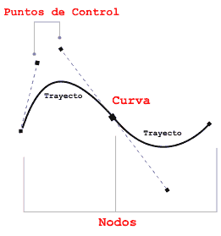

**Lo Básico: Crear líneas rectas**

El uso más sencillo de la herramienta Bézier es la creación de líneas rectas, para ello sólo basta hacer clic donde queremos iniciar el trayecto y arrastrando sin presionar el ratón, volvemos a hacer clic donde terminará el trayecto.

- Usando la **tecla CTRL** restringimos los trayectos para que sean perfectamente horizontales, verticales o diagonales.

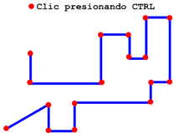

- Para terminar un trayecto, presionamos la barra espaciadora.  
- Para volver a la herramienta Bézier y crear un trayecto distinto, presionamos nuevamente la barra espaciadora.

A continuación nos ejercitaremos en el arte de crear y manipular curvas, trayectos y nodos de la mano de las herramientas BÉZIER Y FORMA, creando simples números como el ejemplo:

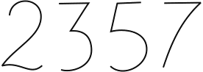

**Lo intermedio: Crear líneas rectas y luego curvar**

El modo más sencillo de manipular curvas consiste en crear líneas curvas rectas (aunque suene contradictorio) como vimos en el ejemplo anterior; luego podemos usar el arsenal de posibilidades que nos brinda la herramienta forma. Con esta técnica los números serán primeramente rectos, así:

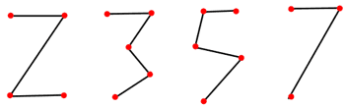

- Para modificar la curva seleccionamos todos los nodos y haciendo clic el comando de la barra de Propiedades **Convertir línea en curva** ya tenemos la opción de modificar los trayectos como curvas. Pero por ahora, todos los nodos son asimétricos.

- Seleccionamos los nodos que queremos cambiar a **Uniforme** o **Simétrico** para suavizar las curvas.

- Modificamos la posición de algunos nodos a para darle la forma deseada.  
- Manipulando los puntos de control mejoramos la forma.

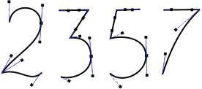

Para seleccionar nodos debemos tener activa la herramienta Forma. Los podemos seleccionar uno por uno haciendo clic sobre ellos presionando MAYÚS o con una marquesina sobre todos los nodos deseados. En la barra de Propiedades tenemos la opción de seleccionar todos los nodos automáticamente con *Seleccionar todos los nodos.*

**Lo avanzado: Crear rectas o Curvas sobre la marcha**

Esta técnica no significa que sea la mejor ni la peor, pero requiere más dominio y práctica. A algunos les va muy bien usarla y a otros les resulta incómoda. Consiste en dibujar las curvas en un solo paso, sin parar, alternando entre líneas rectas y curvas. En todo caso, al final siempre tendremos la posibilidad de modificarlas con la herramienta Forma. La diferencia es que haciendo clic y arrastrando creamos el nodo y manipulamos los puntos de control a la vez.

- Un clic y un arrastre crea un nodo y sus puntos de control.  
- Para cambiar la dirección del trayecto sobre la marcha, o sea, crear un nodo asimétrico usamos la **tecla C** y arrastramos en el sentido deseado.

En el ejemplo, el círculo rojo con flecha indica dónde se crea el nodo y hacia dónde se arrastran sus puntos de control para crear la curva.

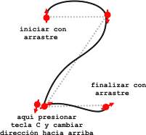

**Calcar imágenes: Utilizar una fotografía como base para realizar la ilustración**

Calcar imágenes es una forma muy sencilla de dibujar curvas, pues nos permite guiarnos como si esta fuera una plantilla. La foto tiene ahora muchos colores y contrastes oscuros. Si copiamos directamente el contorno negro sobre la foto nuestra vista se cansará rápidamente. Por eso conviene reducir la intensidad de los colores hasta un grado que nos permita reconocer el objeto en la pantalla. Con el contorno negro y la herramienta mano alzada podemos ir dibujando por encima de la foto aclarada sin perjudicar tanto los ojos.

para poder dibujar tranquilamente sobre fotografías es necesario hacer clic sobre la fotografía con el botón derecho del ratón y seleccionar la opción Bloquear Objeto, de esto modo no se activará la vectorización automática y no se podrá mover la fotografía accidentalmente . Cuando ya no se necesite la fotografía de base vuelva a hacer clic con el botón derecho del ratón sobre la misma y seleccione la opción Desbloquear Objeto, para poder eliminarla.

Lo esencial para trabajar así es crear los trayectos rectos para luego curvar.

- De preferencia debemos crear pocos nodos, para luego ir añadiéndolos a medida que necesitemos

- Un paso importante aquí es modificar el tipo de nodo; como inicialmente todos son **Asimétricos** (esquinados) necesitamos suavizar algunos convirtiéndolos a **Uniforme**. Donde se requieren curvas simétricas - como abajo y arriba - la elección es obvia: **Simétrico**

# Combinación de objetos

Seleccionar los objetos y en el menú organizar/Combinar o clic en el botón.

Todos los objetos combinados toman los atributos del último seleccionado (o el más antiguo), formando un único objeto si hay partes superpuestas se crean huecos.

No se puede combinar objetos agrupados.

cap_4_12.gif (134 bytes) **Unir nodos**

En ocasiones, también necesitaremos fusionar dos nodos. Esto se puede deber a que queramos cerrar una forma, o bien fusionar dos líneas existentes (en este caso deberemos combinarlas "Ctrl+L"). Para ello seleccionamos los dos nodos y pulsamos sobre el icono unir nodos.

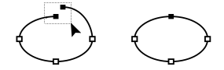

cap_4_14 **Dividir curva**

Esta es la función contraria a la anterior. En este caso procedemos a cortar un trayecto o curva, o bien separa un nodo en dos para abrir la forma. La operación es bien sencilla; seleccionamos un nodo, pulsamos sobre el icono dividir curva con lo que obtenemos dos nodos (uno encima del otro). Ahora deberemos hacer clic con el botón izquierdo del ratón fuera de la forma para deseleccionar los nodos y, es entonces cuando podemos seleccionar y modificar una de ellos.

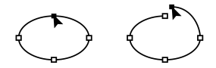

Bien, estas son las herramientas básicas para la modificación de nodos de una forma. Veamos ahora las dos últimas herramientas de modificación: